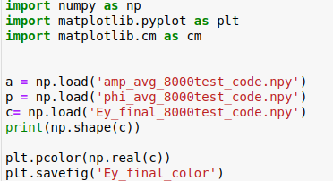

Figure 1 : Code pour observer Ey_final (et Ey_ant si on change le nom du fichier dans c)

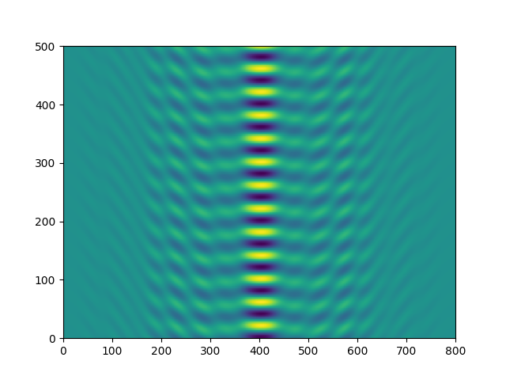

Figure 2 : Ey_ant fourni par le code de propagation sur une seule image (image initial ici) donc pas sur le mouvement fluide créé avec 20 pas de temps
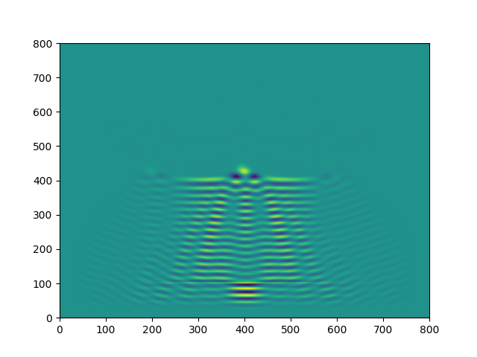
Figure 3 : Ey_final fourni par le code de propagation sur une seule image (image initial ici) donc pas sur le mouvement fluide créé avec 20 pas de temps

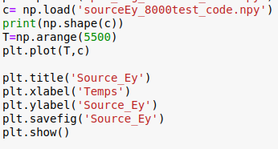

Figure 4 : Code pour observer sourceEy, cette liste à la taille de tmax.

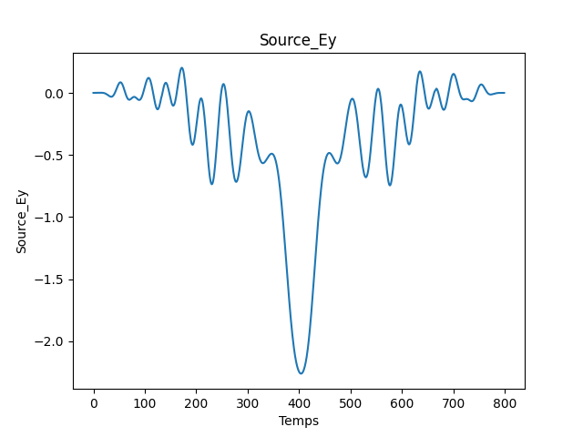
Figure 5 : Source_Ey en fonction du temps (ici tmax)

Pour la phase et l’amplitude, le programme est entrain de tourner, il est hyper long, je pense il y a un problème quelque part

- Est-ce que extraire la phase et l’amplitude à chaque pas de temps est un problème sachant que la phase n’est pas stabilisée ? Est-ce que Naïs fait comme ça ?

Je pense que ce qu’entendait le créateur de ce code, c’est que la phase se stabilise sur le tmax et non pas sur les pas de temps de mouvement fluide (20 pas de temps), Donc à priori la phase est stabilisée à ce moment là. J’extrais la phase sur 20 pas de temps.

- Comment Naïs extrait-elle la phase ? WKB ou extraction depuis Ey ? Comparaison entre les deux possible ?

Je suis en train d’y travailler pour chaque pas de temps (20 valeurs) et pour la comparaison je ne sais pas trop

- Compréhension visuelle, qu’est-il le plus pertinent d’afficher ? Ey en 2D ?
Les plots que j’ai affiché au dessus. Si jamais tu en as besoin de un en particulier, tu peux me demander.

